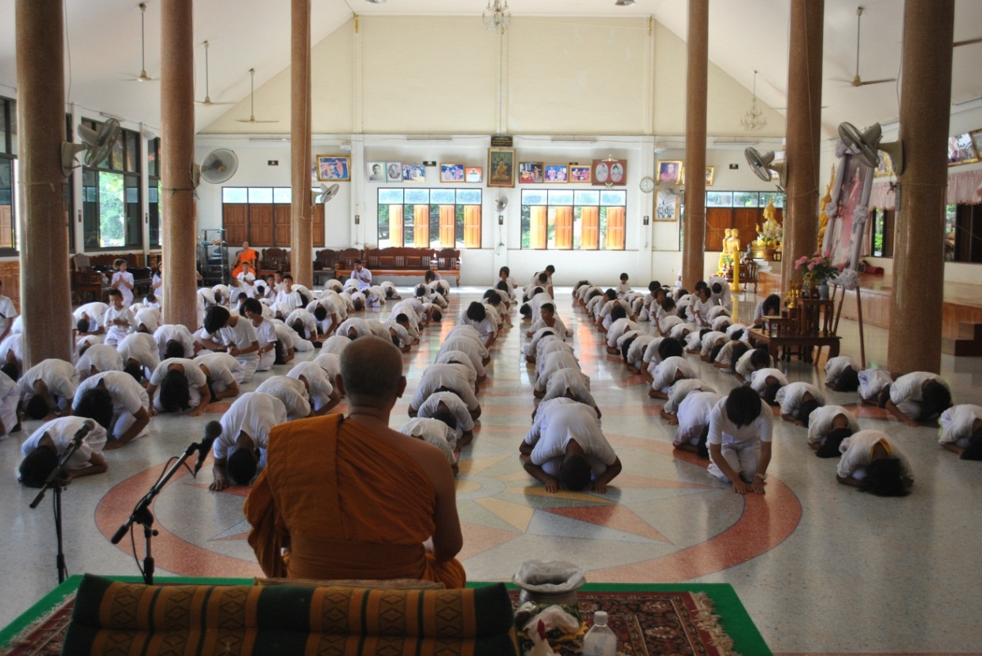

อบรมคุณธรรม จริยธรรม

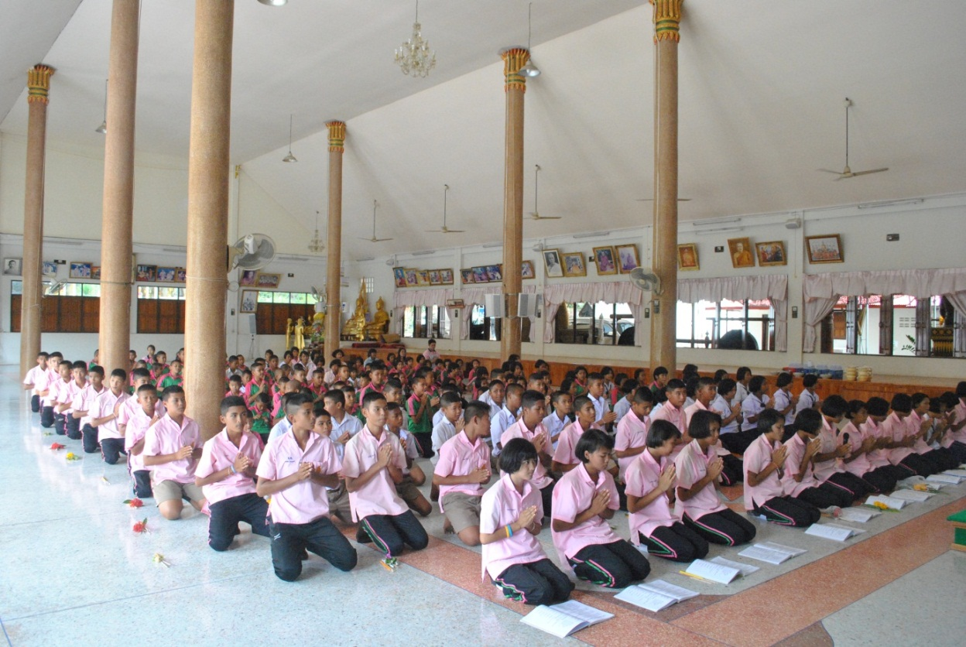

อบรมคุณธรรม จริยธรรมนักเรียนโรงเรียนบ้านเขากำแพง

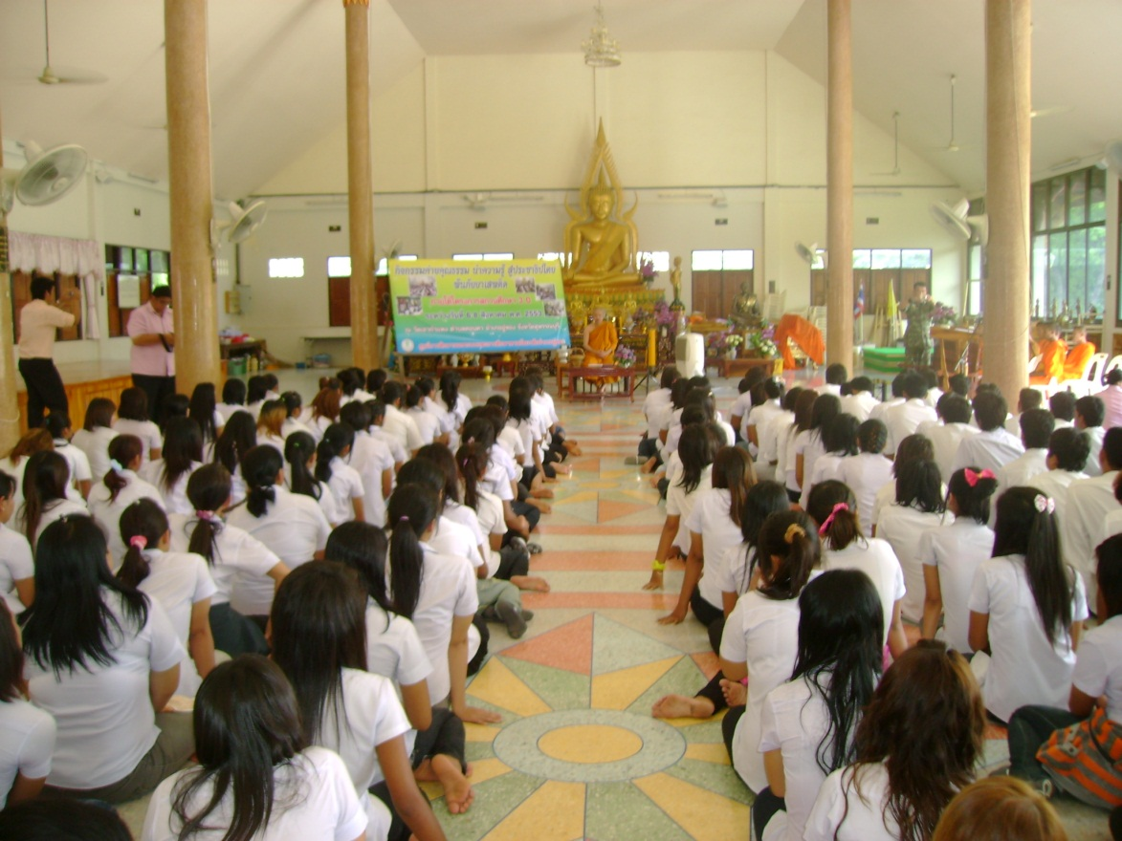

อบรมคุณธรรม จริยธรรมนักเรียนการศึกษานอกโรงเรียน

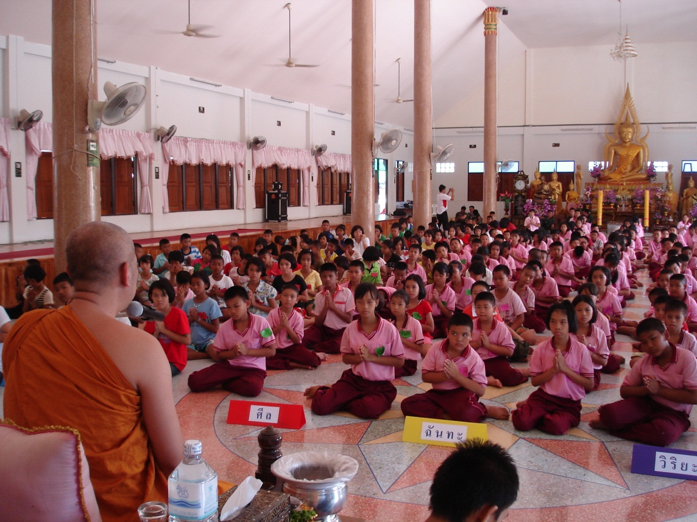

อบรมคุณธรรม จริยธรรมนักเรียนโรงเรียนปรีดาวิทย์